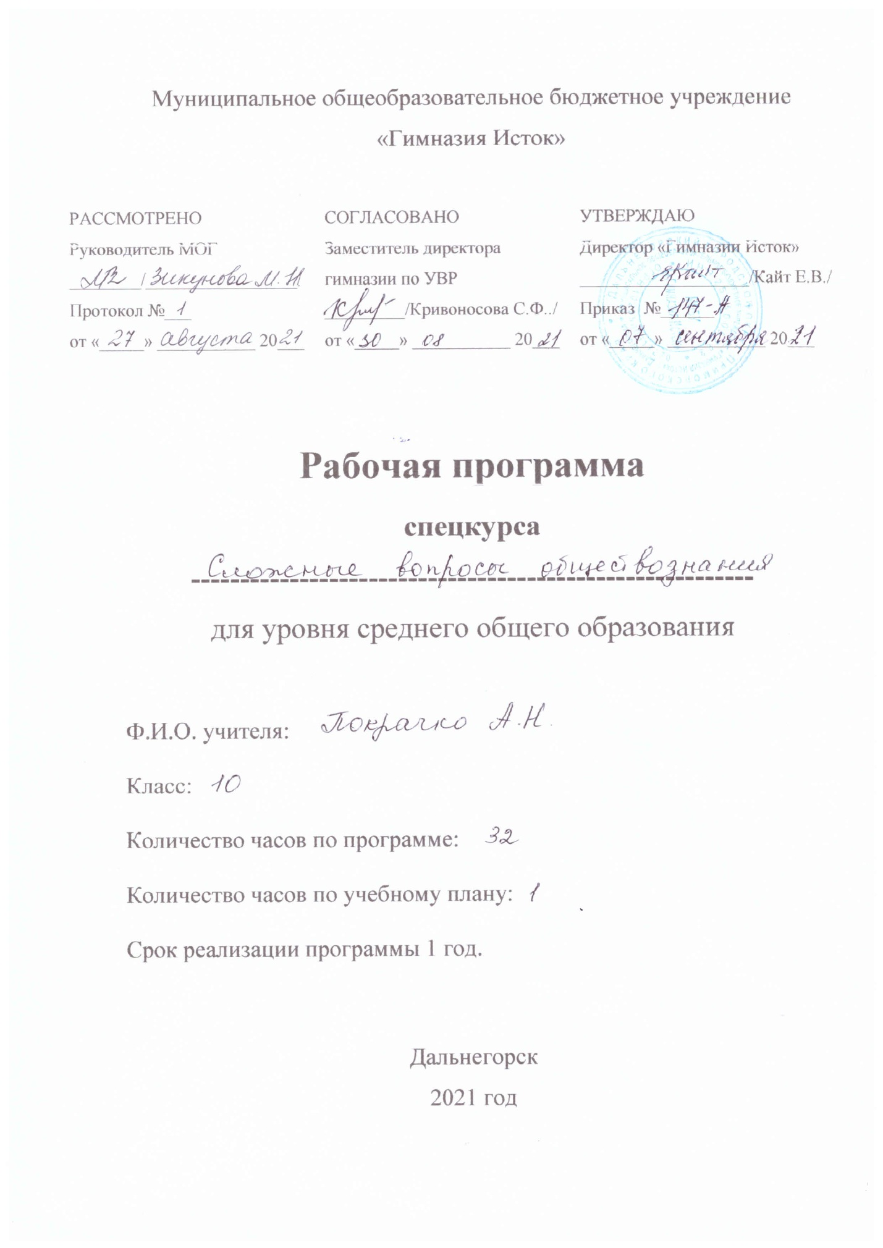

10 класс

Спецкурс по обществознанию

**Сложные вопросы обществознания**

Результаты освоения курса

Личностные результаты:

- являются мотивированность и направленность на активное и созидательное участие в будущем в общественной и государственной жизни;

- заинтересованность не только в личном успехе, но и в развитии различных сторон жизни общества, в благополучии и процветании своей страны;

-ценностные ориентиры, основанные на идеях патриотизма, любви и уважения к Отечеству; отношении к человеку, его правам и свободам как высшей ценности; на стремлении к укреплению исторически сложившегося государственного единства; на признании равноправия народов, единства разнообразных культур; на убежденности в важности для общества семьи и семейных традиций; на осознании необходимости поддержания гражданского мира и согласия и своей ответственности за судьбу страны перед нынешними и грядущими поколениями.

Метапредметные результаты обучения:

 - умение сознательно организовывать свою познавательную деятельность;

- умение объяснять явления и процессы социальной действительности с научных, социально-философских позиций;

- рассматривать их комплексно в контексте сложившихся реалий и возможных перспектив;

-способность анализировать реальные социальные ситуации,

-выбирать адекватные способы деятельности и модели поведения в рамках реализуемых основных социальных ролей;

- владение различными видами публичных выступлений;

-умение выполнять познавательные и практические задания.

Предметные результаты обучения:

- знание ряда ключевых понятий базовых для школьного обществознания; относительно целостное представление об обществе и о человеке, о сферах и областях общественной жизни, механизмах и регуляторах деятельности людей;

- умения находить нужную социальную информацию в различных источниках; адекватно ее воспринимать, применяя основные обществоведческие термины и понятия;

-умение преобразовывать в соответствии с решаемой проблемой, задачей;

-умение различать факты, аргументы, оценочные суждения.

*Ученик научится:*

- формировать умения эффективно распределять время на выполнение заданий различных типов, правильно оформлять решения заданий с развернутым ответом;

- формировать умения работать с инструкциями, регламентирующими процедуру проведения экзамена в целом;

- уметь характеризовать основные социальные объекты, выделяя их существенные признаки, закономерности развития;

- анализировать актуальную информацию о социальных объектах, выявляя их общие черты и различия; устанавливать соответствия между существенными чертами и признаками изученных социальных явлений и обществоведческими терминами и понятиями.

- осуществлять поиск социальной информации, представленной в различных знаковых системах (текст, схема, таблица, диаграмма, аудиовизуальный ряд);

Ученик получит возможность научиться:

- проявлять компетенции, позволяющие использовать приобретенные знания и умения в практической деятельности, преодолевать психологический барьер при подготовке к экзамену;

-понимать биосоциальную сущность человека, основные этапы и факторы социализации личности, место и роль человека в системе общественных отношений;

-знать тенденции развития общества в целом как сложной динамичной системы, а также важнейших социальных институтов

-понимать необходимость регулирования общественных отношений, сущность социальных норм, механизмы правового регулирования;

-извлекать из неадаптированных оригинальных текстов (правовых, научно-популярных, публицистических и др.) знания по заданным темам;

-систематизировать, анализировать и обобщать неупорядоченную социальную информацию; различать в ней факты и мнения, аргументы и выводы.

Содержание спецкурса

*1. Политика*

Понятие власти. Государство, его функции. Политическая система. Типология политических режимов. Демократия, её основные ценности и признаки. Гражданское общество и государство. Политическая элита. Политические партии и движения. Средства массовой информации в политической системе. Избирательная кампания в Российской Федерации. Политический процесс. Политическое участие. Политическое лидерство. Органы государственной власти Российской Федерации. Федеративное устройство Российской Федерации.

2. *Социальные отношения*

Социальная стратификация и мобильность. Социальные группы. Молодёжь как социальная группа. Этнические общности. Межнациональные отношения, этносоциальные конфликты, пути их разрешения. Конституционные принципы (основы) национальной политики в Российской Федерации. Социальный конфликт. Виды социальных норм. Социальный контроль. Семья и брак. Отклоняющееся поведение и его типы. Социальная роль. Социализация индивида

Тематическое планирование

|  |  |  |
| --- | --- | --- |
| № | Название темы | Количество  часов |
| 1 | Политика | 19 |
| 2 | Социальные отношения | 12 |
| 3 | Тестирование | 1 |
|  | Итого: | 32 |
|  |  |  |

Методы: Словесные - беседа, инструктаж, объяснение; практические – тесты, таблицы, диаграммы, схемы.

Формы обучения:

тестирование, работа в паре, дискуссия.

Критерии оценивания: Контроль знаний осуществляется путем проведения тестирования по окончании каждого раздела. Итоговый контроль осуществляется выполнением тестовых заданий в форме ЕГЭ. При выполнении учащимися теста в пределах 65 % и выше работа зачтена.

Дополнительная литература:

Конституция РФ.

Методические рекомендации для учителей, подготовленные на основе анализа типичных ошибок участников ЕГЭ 2020 года.

Демоверсия, спецификация, кодификатор ЕГЭ по обществознанию 2020 год.

ЕГЭ 2020. Обществознание. Типовые тестовые задания. Лазебникова А.Ю., Пазин Т.В. (2020, 152с.)

Обществознание. ЕГЭ-2020 Тематический тренинг: теория, все типы заданий. Чернышева О.А., Богатенко Р.В., Горючкина К.В. – «Легион»,2019г.

ЕГЭ Обществознание «Сложный план развернутого ответа» Учебно-методическое пособие – «Легион»,2018г.

ЕГЭ Обществознание. Учимся писать мини-сочинение. Тетрадь-тренажер.(с учетом изменений в демоверсии 2019г) – «Легион»,2018г.

Методические рекомендации по работе с источниками на уроках обществознания. Болдырев Р.Ю.ФГОС АОИОО - Архангельск, 2018г.

Муниципальный этап всероссийской олимпиады школьников по праву. Методические материалы для учителя. Материалы ФГОС. АОИОО – Архангельск 2017.